ВСТУП
Швидкий темп розвитку науково-технічного прогресу привів до усвідомлення того, що не можливо ефективно реалізувати будь-який бізнес-процес без детального осмислення всіх факторів, що на нього впливають, процесів, які відбуваються в ньому, взаємодії з навколишнім світом. Тому будуються функціональні моделі діяльності установ, організацій, компаній тощо. Це у свою чергу дозволяє після детального вивчення всіх основ, функцій, процесів діяльності цих структур, виявити найбільш слабкі й уразливі місця, некеровані й не забезпечені ресурсами роботи, непотрібні й неефективні, дублюючі роботи тощо. За результатами такого аналізу визначаються шляхи подолання та усунення цих недоліків: розглядаються нові плани побудови й проектування бізнес-процесів; можливість спрямування діяльності структур у більш економічно ефективне русло.
Інформаційна модель системного аналізу і проектування Bpwin призначена для моделювання бізнес-процесів за допомогою ПК. Вона дає змогу не тільки спроектувати діяльність будь-якої структури, але, після виявлення недоліків, побудувати декілька нових моделей, серед яких визначити найкращу.
Індивідуальні завдання для проведення самостійної роботи призначені для набуття студентами практичних навичок з проектування бізнес-процесів засобами системного аналізу і проектування інформаційних систем BPwin, опанування навичок із моделювання та проектування бізнес-процесів.
Метою самостійної роботи є ознайомлення з предметною областю (після вибору варіанта моделі, що досліджується); визначення і формулювання мети обраної моделі, суб'єкта моделювання, точки зору на об'єкт таобласть застосування, її ширину та глибину; створення контекстної діаграми, діаграм декомпозиції; проведення аналізу отриманої моделі.
Методичні рекомендації складаються з:
мети та ходу виконання лабораторної роботи;
контрольних питань;
теоретичних відомостей;
опису прикладу моделюючої системи;
індивідуальних завдань. :
Опис прикладу моделюючої системи допомагає студентам більш детальніше ознайомитися з можливостями й засобами проектування інформаційної системи BPwin, полегшує її дослідження та набуття навичок зі створення контекстної діаграми, діаграм декомпозиції, взаємодій між собою та навколишнім середовищем.
Ця система пропонується для використання - при підготовці дипломних та курсових робіт, виконанні практичних завдань із проектування економічних систем, структур, бізнес-процесів.
Для ефективного освоєння цієї інформаційної системи студенти мають знати:
операційні системи MS Windows ХР, 200х, ME:
"Основи маркетингу";
"Маркетингові комунікації".
Дана методична розробка створена відповідно до робочої програми курсу "CASE - технології " для студентів денної та заочної форми навчання спеціальностей напряму "Комп’ютерні науки",
ЛАБОРАТОРНА РОБОТА
ТЕМА: Моделювання бізнес-процесів засобами системного аналізу і проектування інформаційних систем BPwin.
МЕТА: Ознайомлення з інформаційною системою BPwin, набуття практичних навичок з моделювання та проектування бізнес-процесів у BPwin.
Хід виконання
- Вибрати варіант лабораторної роботи.
- Визначити і сформулювати мету (Purpose) обраної моделі.
- Присвоїти ім'я моделі, ім'я автора і тип системи, що проектується. Time Frame: AS-IS.
- Визначити суб'єкт моделювання, його компонент.
- Сформулювати суб'єктивну точку зору (Viewpoint) на об'єкт, тобто з чиєї позиції розглядається система.
- Описати область застосування моделі, її ширину та глибину:

- Ширина моделі - опис межі її входу і виходу, означення внутрішніх і зовнішніх важелів впливу.
- Глибина моделі - рівень деталізації моделі (тобто на якому рівні вона є завершеною).

- Визначити статус та властивості (Definition) моделюючої системи.
- Створити контекстну діаграму обраної моделі: накреслити прямокутник роботи в контекстній діаграмі, дати їй назву (Activity Name) та означення (Activity Definition); стрілки, що визначають вплив на роботу, дати їм назву (Arrow Name) та означення (Arrow Definition).
- Створити діаграми декомпозиції за визначеною глибиною та шириною.

- Створити діаграму дерева вузлів для побудованої моделі.
- Провести кошторисний аналіз бізнес-процесу;

- Задати одиниці виміру часу та грошей (Model Properties);
- Описати центри витрат (Cost Centers) та їх властивості (Definition);
- Призначити кожному з центрів витрат частоту проведення робіт, тривалість та вартість.
- Створити звіти за допомогою вбудованих шаблонів для розробленої моделі.
- Проаналізувати отриману модель бізнес-процесу, виявити недоліки в організації цього процесу та визначити шляхи їх подолання.
Контрольні питання
- Як створити нову модель методології 1DEF0?
- Навести типи методології, що підтримуються у BPwin.
- Навести принципи побудови моделі в стандарті IDEF0.
- Дати визначення роботи, навести її характеристики й методи зображення в інформаційній моделі.
- Дати визначення моделі AS-IS, її характеристик.
- Дати визначення моделі ТО-ВЕ, її характеристик.
- Що таке точка зору [Viewpoint) та для чого вона застосовується при моделюванні бізнес-процесів засобами системного аналізу і проектування інформаційних систем BPwin?
- Назвати типи діаграм IDEF0, що підтримуються у BPwin.
- Дати визначення стрілок, їх характеристик, взаємодій та методів зображення в інформаційній моделі.
- Назвати методи й засоби подання результатів описання моделі. Як створюється звіт моделі?
- Що являє собою контекстна діаграма, для чого вона призначена.
- Що являє собою діаграма декомпозиції, навести основні характеристики та метод використання?
- Назвати призначення та методи використання граничних стрілок.
- Для чого застосовується діаграма дерева вузлів?
- У якому вікні задаються одиниці виміру часу і грошей при проведенні кошторисного аналізу моделі?
- Як задати вартість кожної роботи для кожної статті витрат?
- Скільки існує способів створення звітів у Bpwin?
- Яку інформацію надає звіт Diagram Object Report?
- Яку інформацію надає звіт Model Report?
- Яку інформацію надає звіт Activity Cost Report?
- Яку інформацію надає звіт Model Consistency Report?
ТЕОРЕТИЧНІ ВІДОМОСТІ
Метою побудови функціональних моделей звичайно є виявлення найбільш слабких та уразливих місць діяльності організації, аналіз переваг нових бізнес-процесів і ступеня зміни існуючої структури організації бізнесу.
Технологію проектування інформаційної системи починають з побудови моделі AS-IS (як є). Модель будується на основі вивчення: документації (посадових інструкцій, положень про підприємство, наказів, звітів); основ діяльності обраного підприємства в даній галузі; бізнес-процесів та засобів, які впливають на виробничу діяльність цього підприємства. Модель AS-IS, отримана в результаті моделювання, служить для виявлення некерованих і не забезпечених ресурсами робіт, непотрібних і неефективних дублюючих робіт та інших недоліків в організації діяльності підприємства. Виправлення недоліків, переспрямування інформаційних і матеріальних потоків веде до створення моделі ТО-ВЕ (як буде). Як правило, будується кілька моделей ТО-ВЕ, серед яких визначають найкращий варіант.
Основою інформаційної системи BPwin є методологія IDEF0, яка являє_собою графічну мову опису, бізнес-процесів. Під моделлю IDEF0 розуміють опис системи (текстовий чи графічний), що дає відповідь на певні заздалегідь визначені питання. IDEF0 є найбільш зручною мовою моделювання бізнес-процесів. Запропонований більше 20 років тому Дугласом Россом (SoftTech, Inc.), спочатку називався SADT - Structured Analysis and Design Technique. (Докладно методологія SADT викладається в книзі Дэвида А. Марка й Клемента Мак-Гоуэна "Методология структурного анализа и проектирования SADT"M.: Meтaтexнoлoгия, 1993.) На початку 70-х років збройні сили США застосували підмножину SADT, що стосується моделювання процесів, для реалізації проектів у рамках програми ICAM (Integrated Computer-Aided Manufacturing). Набір стандартів IDEF успадкував свою назву від цієї програми (IDEF=ICAM DEFinition). Надалі цю підмножину SADT був прийнято як федеральний стандарт США під найменуванням IDEF0. Докладні специфікації на стандарти IDEF можна знайти на сайті http://www.idef.com .
Система, яка моделюється, розглядається як довільна підмножина. При цьому необхідно, подати визначення об'єкта як компонента системи (залежно від точки зору на систему) із зазначенням зовнішніх впливів на нього. Система має межу, що відокремлює її від зовнішнього середовища. Взаємодія з навколишнім світом описується як:
- вхід - наявні показники, критерії, що перероблюються системою;
- вихід - результат діяльності системи;
- керування - стратегії і процедури, під управлінням яких проводиться робота;
• механізм - ресурси, необхідні для проведення роботи. Перебуваючи під керуванням, система перетворює входи і виходи,
використовуючи механізми.
Процес моделювання будь-якої системи в IDEF0 починається з визначення контексту. Контекст містить визначення суб'єкта моделювання, мети і точки зору на об'єкт.
Під суб'єктом розуміється сама система, з чітко визначеними вхідними показними, які дозволяють визначити, що розглядається як компонент системи, а що як зовнішній вплив. На визначення суб'єкта системи буде істотно впливати позиція розгляду системи, мета моделювання, тобто область моделювання (Scope). Опис області як системи в цілому, так і її компонентів, складає основу побудови моделі. При формулюванні області необхідно враховувати дві складові - широту і глибину. Широта визначає внутрішні та зовнішні границі системи. Глибина обумовлює рівень, на якому деталізація моделі набуває завершеності.
Після визначення границь моделі передбачається відмова від внесення нових об'єктів. Оскільки всі об'єкти моделі взаємозалежні, внесення нового об'єкта може змінити існуючі взаємозв'язки.
Перед початком моделювання системи необхідно сформулювати мету моделювання (модель не може бути побудована без чітко сформульованої мети). Мета (Purpose) повинна відповідати на наступні питання:
- Що отримаємо в результаті моделювання?
- Для чого або для кого моделюється система?
- Які задачі будуть вирішенні в результаті моделювання?
При побудові моделі повинна бути врахована точка зору (Viewpoint) на об'єкт, що відповідає меті моделювання. Очевидно, що опис роботи підприємства з погляду фінансиста і технолога будуть суттєво відрізнятися, тому протягом усього моделювання важливо залишатися на обраній точці зору. Як правило, вибирається точка зору людини відповідальної за роботу системи в цілому.
IDEF0 - модель припускає наявність чітко сформульованої мети єдиного суб'єкта моделювання й однієї точки зору.
Модель в нотації IDEF0 являє собою сукупність ієрархічно упорядкованих і взаємозалежних діаграм. Кожна діаграма є одиницею опису системи і розташовується на окремому листку.
Модель може містити чотири типи діаграм:
контекстну діаграму (у кожній моделі може бути тільки одна контекстна діаграма);
діаграми декомпозиції;
діаграми дерева вузлів;
тільки для експозиції (FEO).
Контекстна діаграма є вершиною деревоподібної структури діаграм і являє собою узагальнений опис системи і її взаємодії із зовнішнім середовищем. Після опису системи в цілому проводиться розбивка її на великі фрагменти. Цей процес називається функціональною декомпозицією, а діаграми, що описують кожен фрагмент і взаємодію фрагментів, називають діаграмами декомпозиції. Після декомпозиції контекстної діаграми проводиться декомпозиція кожного великого фрагмента системи на більш дрібні і так далі, до досягнення потрібного рівня деталізації опису.
Контекстна діаграма та діаграма декомпозиції складаються з робіт і стрілок, що визначають вплив на роботи.
Роботами позначаються-процеси чи функції задач, що відбуваються протягом визначеного часу і мають результати. Роботи зображаються у вигляді прямокутників. Усі роботи повинні мати назву і визначення. Ім'я роботи повинне бути виражене віддієслівним іменником.
Взаємодія робіт із зовнішнім середовищем і між собою позначається стрілками, які являють собою деяку інформацію. Назви стрілок мають виражатися іменниками.
У IDEF0 розрізняють п'ять типів стрілок:
Вхід (Input) - матеріал або інформація, що використовуються роботою для одержання результату (виходу). Стрілка входу зображається вхідною в ліву грань прямокутника.
Керування (Control) - правила, стратегії, процедури, стандарти, якими керується робота. Кожна робота повинна мати хоча б одну стрілку керування. Стрілка керування зображається вхідною у верхню грань роботи. Керування впливає на роботу, але не перетворюється роботою.
Вихід (Output) - матеріал або інформація, які створюються роботою. Кожна робота повинна мати хоча б одну стрілку виходу. Робота без результату не має змісту і не повинна моделюватися. Стрілка виходу зображається як вихідна з правої грані роботи.
Механізм (Mechanism) - ресурси, що виконують роботу, наприклад персонал підприємства, верстати, пристрої тощо. Стрілка механізму зображається вихідною в нижню грань роботи.
Виклик (Call) - спеціальна стрілка, що вказує на іншу модель роботи. Стрілка виклику зображається вихідною в нижню грань роботи. Вона використовується для вказівки на те, що деяка робота виконується за межами моделюючої системи. У BP-win стрілки виклику використовуються в механізмі злиття і поділу моделей.
Граничні стрілки - стрілки на контекстній діаграмі, що служать для опису взаємодії системи з навколишнім світом.
Роботи утворюють ієрархію - дерево вузлів, де кожен може мати одну батьківську і кілька дочірніх робіт. Усі роботи моделі нумеруються. Діаграми IDEFQ мають подвійну нумерацію. Номер складається з префікса і числа (може бути використаний префікс будь-якої довжини, але зазвичай використовують префікс А). Контекстна (коренева) робота дерева має номер А-0, декомпозиція контекстної діаграми - номер А0, інші діаграми декомпозиції - номери за відповідним вузлом (наприклад ΑΙ, Α2, А21, А213 тощо). Роботи декомпозиції нижнього рівня мають номер батьківської роботи і черговий порядковий номер, наприклад роботи декомпозиції A3 будуть мати номери А3І, А32, А33, А34 тощо.
BPwin дозволяє мати в моделі тільки одну діаграму декомпозиції в даному вузлі. Під час проведення експертизи діаграми можуть змінюватися або уточнюватися, отже, будуть створені різні версії однієї (з погляду її розташування в дереві вузлів) діаграми декомпозиції. Старі версії діаграми можна зберігати у вигляді паперової копії або як FEO-діаграму. У будь-якому випадку варто відрізняти різні версії однієї і тієї самої діаграми. Для цього існує спеціальний номер - C-number, що задається автором моделі.
Діаграма дерева вузлів у моделі демонструє ієрархію робіт і дозволяє розглянути всю модель цілком, але не показує взаємозв'язки між роботами. Процес створення робіт є ітераційним, отже, вони можуть змінювати своє розташування в дереві вузлів багаторазово. Для того, щоб не було плутанини, варто після кожної зміни створювати діаграму дерева вузлів. BPwin має потужний інструмент навігації по моделі - Model Explorer, що дозволяє представити ієрархію робіт діаграм у зручному і компактному вигляді, однак цей інструмент не є складовою частиною стандарту IDEF0.
Як було зазначено раніше, спочатку будується функціональна модель існуючої організації роботи - AS-IS. Після побудови моделі AS-IS проводиться аналіз бізнес-процесів, у результаті будується модель ТО-ВЕ. Зазвичай будується декілька моделей ТО-ВЕ, з яких потім за визначеними критеріями обирається найкраща. Проблема полягає в тому, що таких критеріїв багато і непросто визначити найважливіший.
У BPwin існує два інструменти для оцінки моделі - вартісний аналіз, заснований на роботах (Activity Based Costing, ABC) і властивості, які обумовлені користувачем (User Defined Properties, UDP). ABC широко розповсюджена методика, яка використовується для визначення дійсних рушіїв, що пов'язані з витратами даної організації.
Кошторисний аналіз являє собою облік усіх витрат, пов'язаних із роботами, для обчислення загальної вартості бізнес-процесу. ABC застосовується для того, щоб зрозуміти походження вихідних витрат і полегшити вибір потрібної моделі ТО-ВЕ.
Аналіз може проводитися за наявності:
- послідовних робот, що обумовлені встановленими правилами IDEF0;
- коректної моделі, яка повністю відтворює бізнес-процес;
- повної моделі, що охоплює всю розглянуту галузь;
- стабільної моделі (проходить цикл експертизи без змін).
ABC містить наступні основні поняття:
- Об'єкт витрат - мотивація, заради чого виконується робота (вартість робіт є сумарною вартістю об'єктів витрат);
- Рушій витрат - характеристики управління робіт, їх вхідних показників, що впливають на сам процес виконання роботи;
- Центри витрат - трактуються як статті витрат.
Існує три способи створення звітів у BPwin:
- за допомогою вбудованих шаблонів;
- за допомогою Report Template Builder;
- за допомогою RPTwin.
Для створення звітів функціональної моделі можна також використовувати генератори звітів третіх фірм, наприклад Crystal Reports.
Звіти на основі вбудованих шаблонів можна створити, якщо вибрати з меню Tools/Reports необхідний тип шаблону. Всього існує сім типів шаблонів звітів:
- Model Report - містить інформацію про контекст моделі - ім'я моделі, точку зору, область, мету, ім'я автора, дату створення тощо.
- Diagram Report - звіт по конкретній діаграмі. Містить список об'єктів: робіт, стрілок, базу даних, зовнішніх посилань тощо.
- Diagram Object Report - найбільш повний звіт по моделі. Може включати повний список об'єктів моделі: робіт, стрілок із зазначенням тип} та інші властивості, що обумовлені користувачем.
- Activity Cost Report - звіт про результати вартісного аналізу.
5. Arrow Report - звіт по стрілках. Може містити інформацію зі словника стрілок, інформацію про роботу-джерело, роботу-призначення стрілки й інформацію про розгалуження і злиття стрілок.
6. DataUsage Report - звіт про результати зв'язування моделі процесів і моделі даних.
7. Model Consistency Report - звіт, що містить список синтаксичних помилок моделі.

ОПИСАННЯ ПРИКЛАДУ МОДЕЛЮЮЧОЇ СИСТЕМИ
Для прикладу пропонуємо розглянути акцію з пропаганди умовного продукту умовної компанії за допомогою рекламних засобів і мережі Інтернет. Ця рекламна акція вирішує ряд завдань:
- Формує попит на товар за допомогою розширення цільової аудиторії користувачів всесвітньої мережі Інтернет.
- Надає споживачам необхідну інформацію про специфікацію продукції та цінові критерії на товар, про послуги компанії, її зв'язки та бізнес-партнерів тощо.
- Забезпечує збут, підтримує (й нарощує) його обсяги за рахунок відвідувачів Інтернет площадок.
- Створює імідж підприємства (компанії) для підвищення ділової репутації і популярності фірми.
- Формує інтернет-бренд компанії, товару, web-сайту, що сприяє більш ефективній експансії продукції підприємства на ринок за допомогою мережі Інтернет.
- Сприяє широкому залученню відвідувачів на рекламований web-сайт (Інтернет-користувач не зможе потрапити на web-сайт, заповнити анкету, зробити покупку в on-line магазині без поінформованості про таку можливість).
- Допомагає підвищенню інтелектуального рівня Інтернет-споживача (реклама будь-якого призначення має пізнавальний характер: за допомогою реклами люди дізнаються про нове, вона прискорює адаптацію до нововведень тощо).
Припустимо, що у компанії є свій власний рекламний відділ з відповідним персоналом, який створює профільну рекламу (в нашому випадку це розробка й створення web-сайту компанії та її продукції).
Розробляється концепція побудови самої реклами з урахуванням:
- специфікації продукції, яка рекламується;
- іміджу, фірмового знаку і стилю (бренду) компанії-виробника, її історії та зв'язків;
- психологічних особливостей контингенту потенційних покупців (для цього необхідно визначити, на яку цільову аудиторію буде розрахована рекламна акція продукції);
- менталітету конкретного регіону або країни в цілому тощо.
Ми припустили, що вже створено фірмовий стиль, товарний знак, девіз компанії.
Необхідно також окреслити:
- форму та шляхи подання реклами;
- засоби, за допомогою яких буде створюватися реклама продукції;
- за даними моніторингу існуючих провайдерів Інтернет-послуг ознайомитись із вимогами до подання і розміщення реклами у відповідних сервісних Інтернет-службах для подальшого ефективного співробітництва щодо розміщення web-реклами компанії та її продукції.
З точки зору маркетингу, web-сайт - це набір інформаційних блоків і інструментів для взаємодії з одним чи кількома сегментами цільової аудиторії. Інформація, що представлена на сайті, задіяні інструменти, їх взаємодія між собою залежить від двох аспектів:
обраної бізнес-моделі, короткострокових і довгострокових задач;
типу сегментів цільової аудиторії і можливості взаємодіяти з нею тим чи іншим засобом.
Web-сайт, безумовно, є найважливішим маркетинговим інструментом. Від його реалізації залежить успіх бізнесу в Інтернеті і віддача від проведених рекламних заходів. Розглянемо можливі завдання, для вирішення яких сайт створюється і просувається, тобто бізнес-модель, що створюється в мережі:
Ad Supported (рекламна бізнес модель) - сайт створюється для формування на ньому постійної, чітко сегментованої чи, навпаки, максимально широкої аудиторії. Контакт із цією аудиторією продається рекламодавцям або спонсорам.
Business Supported (модель підтримки існуючого бізнесу). Якщо компанія має бізнес у off-line, то за допомогою сайту і мережевих рекламних заходів фірма розширює базу своїх клієнтів, формує сприятливий імідж, відкриває новий канал продажів через Інтернет, здійснює через мережу підтримку клієнтів і партнерів, оптимізує за допомогою Інтернет-технологій бізнес-процеси всередині компанії.
Першим кроком із реалізації бізнес-процесу створення та розміщення реклами в Інтернеті уявної продукції компанії засобами інформаційної системи BPwin буде створення контекстної діаграми. Для цього необхідно вибрати команду меню Model/МоdеІ Properties. У вкладці General ввести назву моделі у вікно Model name - "Створення і розміщення рекламної продукції в Інтернеті”, назву проекту Project - "Модель створення і розміщення реклами продукції в Інтернеті", прізвище автора Author і тип моделі - Time Frame: AS-IS. У вкладці Purpose внести мету проекту Purpose - "Моделювати (AS-IS) бізнес процеси рекламної акції компанії"; точку зору Viewpoint - "Директор". У вкладці Definition внести визначення моделі Definition - "Це навчальна модель, що описує рекламну компанію в Інтернеті" та мету Scope -"Створення і розробка web-сайту, рекламного банеру з подальшим розміщенням на Інтернет-платформах".
Для внесення імені роботи на контекстній діаграмі треба клацнути правою кнопкою "мишки" на роботі. У контекстному меню вибрати Name Editor. У вкладці Name внести ім'я - "Створення і розміщення рекламної продукції в Інтернет", у вкладці Definition внести визначення "Створення web-реклами, просування та поширення інформації про товари і компанію на ринок збуту за допомогою реклами в Інтернеті".
На роботу впливають стрілки входу, виходу, керування, механізму (стрілки взаємодії роботи із зовнішнім середовищем, їх назви та властивості наведені у табл. 1).
Таблиця 1 Стрілки до контекстної діаграми

Arrow Name | Arrow Definition |  | Arrow Type
Нормативно-правові акти | Нормативно-правові акти, що регламентують рекламну діяльність, методологію та методику проведення рекламної кампанії |  | Control
Інформація | Інформація про компанію та її продукцію |  | Input
Маркетингова концепція та вимоги провайдера Інтернет-послуг | Кошторисна політика послуг провайдера та вимоги щодо розміщення Інтернет-реклами на web-носіях |  | Control
Концепція створення реклами | Концепція створення бренду й побудови рекламної кампанії та методики планування рекламної акції із просування продукції на ринок збуту |  | Control
Персонал | Висококваліфіковані спеціалісти в галузі створення, розміщення, функціонування, сервісної підтримки Інтернет-реклами |  | Mechanism
Програмно-технічний  комплекс |  | Комп'ютерне устаткування, пе-  риферійні пристрої та програмні засоби для створення, розміщення, функціонування, сервісної підтримки рекламної продукції |  | Mechanism
Інтернет-платформа |  | Сервери провайдерів Інтернет-послуг, пошукові системи, тематичні каталоги, рекламні мережі на яких планується розміщення web-сайту |  | Mechanism
Рекламна продукція |  | Результаті дії рекламної акції |  | Output

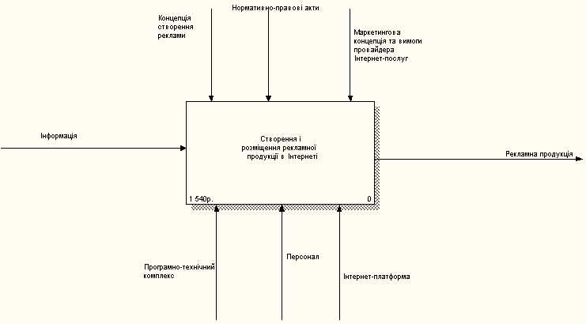
Після створення діаграми композиції формується звіт моделі: у меню Tools/Reports вибрати команду Model Report, У діалоговому вікні Model Report
вибрати необхідні поля, при цьому автоматично відображається черговість виведення інформації у звіт (рис. 1).
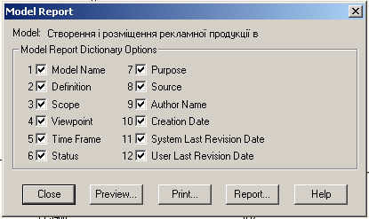
Рис· 1. Діалогове вікно Model Report
Після натискання на кнопку Preview виводиться зміст звіту (рис, 2):
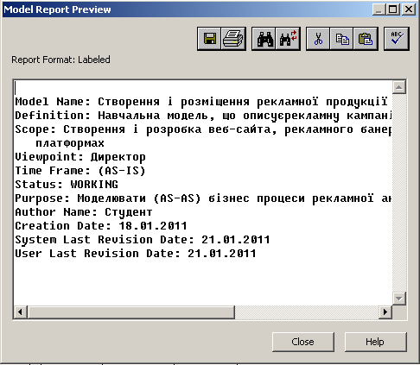
Рис. 2. Звіт Model Report
Рекламний відділ розробляє концепцію створення, побудови й подання рекламної продукції, створює web-рекламу. Далі за даними маркетингового дослідження, наявних Інтернет-платформ обирається напрям, web-площадка (площадки) для розміщення рекламних гасел та посилань на web-сайт компанії.
Для реалізації цих процесів створюється діаграма декомпозиції АО, в якій буде вже дві роботи: "Створення web-реклами” та "Розміщення web-реклами в Інтернеті".
Діаграма композиції А-0 роботи "Створення і розміщення рекламної продукції в Інтернет" декомпозується, утворюючи нижній рівень.
Для цього вибирається кнопка переходу на нижній рівень на панелі інструментів, а у діалоговому вікні Activity Box Count встановлюється кількість робіт на діаграмі нижнього рівня (в нашому випадку їх 2, рис. 3).
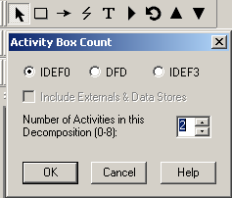
Рис, 3. Вікно діалогу Activity Box Count
Автоматично буде створена діаграма декомпозиції. Далі вноситься назва робіт та їх опис (табл. 2).
Таблиця 2 Роботи діаграми декомпозиції АО

Activity Name | Activity Definition
Створення web-реклами | Створення рекламного банера та web-сайту  компанії
Розміщення web-рекла-  ми в Інтернеті | Розміщення рекламного web-сайту, банера в  обраного провайдера (або провайдерів)  Інтернет-послуг, на пошукових системах,  тематичних каталогах, рекламних мережах  тощо
На побудову web-реклами та реалізацію на носіях Інтернет-майданчика впливають:
  - нормативно-правові акти, що регламентують рекламну діяльність, методологію та методику проведення рекламної Інтернет-кампанії;
  - концепція композиційної методики побудови Інтернет-реклами (з урахуванням фірмового стилю, товарного знаку);
  - методологія планування експансії та популяризації продукції компанії на ринок збуту;
  - маркетингова концепція провайдера Інтернет-послуг тощо.
Треба зауважити, що головним напрямом будь-якої рекламної акції є створення ефективної реклами, яка відразу привертає увагу споживача. В Інтернет, як у будь-якому засобі мас-медіа, важливо максимально швидко заволодіти увагою користувачів, оскільки лише клацнувши "мишкою", можна знайти сайти подібної тематики або сайти конкурентів.
При виборі Інтернет-майданчиків для розміщення реклами для рекламодавця не менш важливим є ім'я і популярність сервера. Для розміщення web-реклами у всесвітній мережі існує декілька Інтернет-платформ: тематичні сервери (Інтернет-сервіс, портали, контент-проекти, сайти новин), пошукові машини і каталоги, рекламні мережі, e-mail маркетинг (поштовий сервіс і розсилка) тощо. Розміщення реклами та форми впливу на користувача мають ряд специфічних особливостей. Тому, для більш ефективного розповсюдження інформації про продукцію компанії в мережі, рекламодавці намагаються розмістити web-рекламу на всіх перерахованих Інтернет-платформах.
Основні фактори, які варто враховувати при формуванні плану розміщення реклами:
Тематика сайту і його аудиторія. Визначитися, на який прошарок Інтернет-співтовариства спрямована реклама. При виборі треба віддавати перевагу серверам/системам, що мають приблизно визначену нами аудиторію.
Розмір аудиторії ресурсу (відвідуваність сервера/системи). Від розміру аудиторії сайтів, включених до медіа-плану, залежить кількість користувачів, які побачить рекламу. Варто зауважити, загальна аудиторія буде меншою, ніж загальна кількість користувачів кожного з включених сайтів. Це викликано тим, що частина користувачів одного сайту відвідує й інші сайти із заданою тематикою.
Вартість розміщення і цінові моделі. Одним із найважливіших факторів є вартість одного контакту реклами з аудиторією. Як правило, вартість на ресурсах, які відвідуються користувачами з великим статком, вища, ніж на сайтах із розважальною тематикою. Сайти з чітко сегментованою аудиторією також мають, як правило, більш високу вартість, ніж ресурси, які спрямовані на всіх користувачів мережі³.
Схема і місце розташування. Розташування реклами на web-сторінці сервера Інтернет-видавця, вибір формату і типу реклами буде суттєво впливати на ту частину відвідувачів, що помітили рекламне оголошення.
Формат і розмір рекламних носіїв. Формат, тип, розмір реклами і безпосередньо рекламне звернення сприяють прийняттю конкретного рішення: чи реагувати на рекламу, взяти до відома, чи залишити його без уваги.
Контроль і статистика. Важливим фактором під час рекламної кампанії є можливість контролю та статистичної обробки появ рекламних звернень і реакції на рекламу. Для оцінки результатів, а часто і для розрахунків з web-видавцем, необхідно мати дані щодо кількості завантажень рекламного носія (ad impressions) і кількості клацань на нього (click through).
Найбільш точною характеристикою залучення відвідувачів є CTR (click trough ratio) - відношення кількості користувачів, що натиснули на рекламу, до загального кількості користувачів, яким вона була продемонстрована.
Заходячи на сайт компанії користувач уже з головної сторінки повинен зрозуміти, що являє собою компанія, її продукція і чим вона буде цікава/корисна. На головній сторінці варто розміщати анонси новин, оповіщати про нові продукти і маркетингові програми. Бажано розбивати інформацію на невеликі порції. Рідко хто з користувачів читає з екрана дуже довгі файли. Дуже важливим є й обсяг сторінок. Не можна допустити втрати відвідувача тільки тому, що він не зміг до кінця дочекатися завантаження сайту. Іншими словами, при розробці web-реклами необхідно дотримуватись основних стандартів та законів побудови й сприйняття web-сайту.
У нашому випадку стратегії, процедури та ресурси, які впливають на роботи "Створення web-сайту" та "Розміщення web-реклами в Інтернеті", описані за допомогою відповідних стрілок (назви стрілок, їх властивість і вплив наведено у табл. 3).
Таблщя З
Стрілки до діаграми декомпозиції АО

Arrow Name | Arrow Definition |  | Arrow Source Type |  | Arrow Dest
Інформація | Інформація про компанію та її продукцію |  | Input |  | Створення web-реклами
Концепція створення реклами | Концепція створення бренду й побудови реклами та методики планування рекламної акції із просування продукції на ринок збуту |  | Control |  | Створення web-реклами
Основні стандарти створення Інтернет-реклами | Закони та основні стандарти побудови web-сайту |  | Control |  | Створення web-реклами
Маркетингова концепція та вимоги провайдера Інтернет-послуг | Кошторисна політика послуг провайдера та вимоги щодо розміщення Інтернет-реклами на web-носіях |  | Control |  | Розміщення web-реклами вІнтернеті
Правові документи, договори | Правові документи, договори, які регламентують та регулюють взаємовідношення рекламодавця з провайдером Інтернет послуг | Control |  | Розміщення. web-Ί реклами в Інтернеті
Web-сайт | Готовий рекламний web-сайт | Output |  | Створення web-реклами
Web-сайт | Готовий рекламний web-сайт | Input |  | Розміщення web- реклами в Інтернеті
Web-сайт | Готовий рекламний web-сайт | Output |  | Створення web-реклами
Банер | Готовий банер із рекламними гаслами | Input |  | Розміщення web-реклами в Інтернеті
Банер | Готовий банер із рекламними гаслами | Mechanism |  | Створення web-  реклами
Програмно-технічний комплекс | Комп'ютерне устаткування, периферійні пристрої та програмні засоби для створення, розміщення, функціонування, сервісної підтримки рекламної продукції | Mechanism |  | Розміщення web- реклами в Інтернеті
Персонал | Висококваліфіковані спеціалісти в галузі створення, розміщення, функціонування, сервісної підтримки Інтернет-реклами | Mechanism |  | Створення web-реклами
Персонал відділу реклами | Фахівці зі створення Інтернет-реклами | Mechanism |  | Розміщення web-реклами в Інтернеті
Інтернет-ресурс | Програмне та апаратне забезпечення Інтернет-платформи | Output |  | Розміщення web-реклами в Інтернеті
Рекламна продукція | Результат рекламної акції
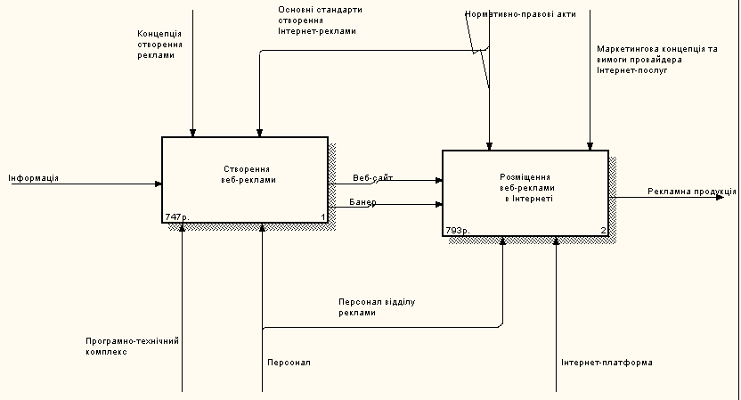
Наступним кроком буде декомпозиція роботи "Створення web-реклами”.
У створенні рекламного проекту кожний член рекламного відділу відповідає тільки за свою частину роботи.
Фотограф-дизайнер, керуючись ідеєю створення візуалізації рекламного образу продукції, основними психологічними особливостями сприймання фотографічної реклами, кольорових гам та композиційності зображення, розробляє композицію ілюстрації продукції, що рекламується.
Копірайтер, використовуючи концепцію побудови текстового блоку реклами, створює рекламні гасла, текст, з урахуванням усіх психологічних особливостей сприймання текстової інформації потенційними клієнтами. У тексті подається інформація про компанію, її історію, зв'язки з партнерами, специфікацію й експлуатацію продукції, та, якщо це необхідно, інформація про гарантію й умови післяреалізаційного сервісу.
Отримуючи фотографічне зображення рекламної продукції, рекламні гасла та текст, web-дизайнер формує рекламний банер і web-сайт із урахуванням концептуальної ідеї виготовлення Інтернет-реклами, всіх особливостей сприймання текстового і графічного оформлення web-реклами потенційними клієнтами. При розробці такої реклами необхідно враховувати фірмовий стиль і (або) товарний знак продукції.
На підставі вищенаведеної інформації будується діаграма декомпозиції А1 (назву робіт та їх властивості наведено у табл. 4, назви стрілок, їх властивість і вплив - у табл. 5).
Таблиця 4
Роботи діаграми декомпозиції А1

Activity Name | Activity Definition
Створення рекламної  фотографії | Виготовлення фотографії для реклами  продукції компанії та переведення зображення  в цифровий формат
Створення текстового  блоку web-сайту | Створення текстового блоку web-сайту з  урахуванням законів психологічного сприй-  мання матеріалу для обраного контингенту  потенційних клієнтів
Розробка банерної та  web-реклами | Розробка банерної та web-реклами компанії, її  продукції, зв'язків із урахуванням концепту-  альної моделі подання реклами програмними  засобами візуалізації комп'ютерної графіки,  текстових блоків, діаграм тощо
Таблиця 5 Стрілки до діаграми декомпозиції А1

Arrow Name | Arrow Definition | Arrow Source Type |  |  | Arrow Dest
Стандарти ISO | Стандарти та формати  графічних даних JPEG та GIF | Control |  |  | Створення реклам-  ної фотографії
Стандарти ство-  рення тексто-  вого блоку | Низка стандартних пра-  вил щодо розробки, по-  будови, формату, подання текстового блоку web-сторінки | Control |  |  | Створення тексто-1  вого блоку web-  сайту
Основні стан-  дарти створен-  ня Інтернет-рек-  лами | Низка стандартних пра-  вил щодо розробки, по-  будови, формату, по-  дання Інтернет-реклами | Control |  |  | Розробка банерної'  та web-реклами
Концепція створення рекламної фотографії | Концептуальні ідеї щодо розробки, побудови та створення рекламної фотографії |  | Control |  | Створення рекламної фотографії
Концепція створення та закономірності сприймання текстової реклами | Концептуальні ідеї щодо розробки, побудови, створення рекламного тексту з урахуванням особливостей сприймання рекламного тексту |  | Control |  | Створення текстового блоку webсайту
Концепція створення рекламної web-сторінки | Концепція створення рекламної web-сторінки та психологічні особливості сприймання рекламного web-дизайну |  | Control |  | Розробка банерної та web-реклами
Продукція | Рекламна продукція на основі якої буде створено фотографічне зображення |  | Input |  | Створення рекламної фотографії
Програмні засоби | Пакет прикладних програм із створення як цифрового зображення, так і web-реклами (банера і web-сайту) |  | Mechanism |  | Створення рекламної фотографії
Комп'ютер із  периферійними  пристроями | Комп'ютер (з приєднаними до нього сканером, принтером) та фотополіграфічне обладнання |  | Mechanism |  | Створення рекламної фотографії
Фотограф-дизайнер | Фахівець зі створення фотографічного зображення та подальшого його перетворення у цифровий формат |  | Mechanism |  | Створення рекламної фотографії
Цифрове зображення | Перетворене фотографічне зображення у цифровий формат за допомогою графічних програм |  | Output |  | Створення рекламної фотографії
Цифрове зображення |  |  | Input |  | Розробка банерної та web-реклами
Історія компанії | Інформація про історію компанії |  | Input | Створення текстового блоку webсайту
Специфікація продукції | Специфікація та коротка характеристика продукції, подається для детального ознайомлення |  | Input | Створення текстового блоку webсайту
Інформація про діяльність та зв'язки | Інформація про діяльність компанії та її зв'язки з партнерами |  | Input | Створення текстового блоку webсайту
Копірайтер | Фахівець зі створення рекламних гасел та тексту з урахуванням всіх особливостей сприймання реклами потенційними клієнтами |  | Mechanism | Створення текс- і тового блоку webсайту
Програмні засоби | Операційна система; тестові редактори; програмно-графічні системи тощо |  | Mechanism | Створення текстового блоку webсайту
Програмні засоби |  |  | Mechanism | Створення рекламної фотографії
Рекламний текст. | Результат роботи копірайтора |  | Output | Створення текстового блоку webсайту
Рекламний текст. |  |  | Input | Розробка банерної 1 та web-реклами
Web-дизайнер | Фахівець у галузі створення web-сайту компанії з урахуванням всіх особливостей сприймання реклами потенційними клієнтами |  | Mechanism | Розробка банерної та web-реклами
Середовище програмування | Гіпертекстові системи та мови програмування гипертексту, web-технології тощо |  | Mechanism | Розробка банерної та web-реклами
Web-сайт | Готовий рекламний web-сайт |  | Output | Розробка банерної! та web-реклами
Банер | Готовий банер з рекламними гаслами |  | Output | Розробка банерної та web-реклами

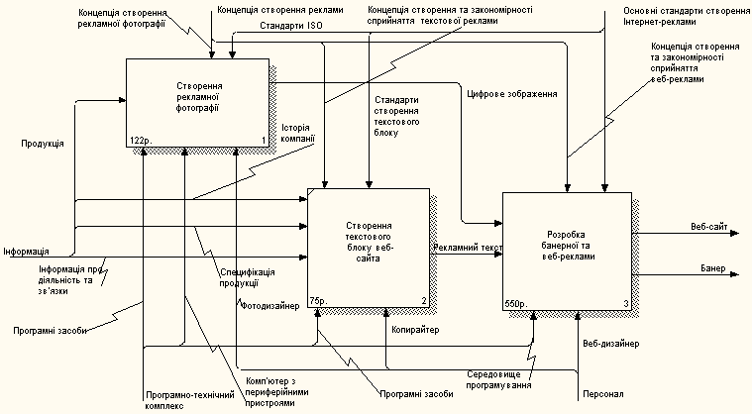
Створюючи рекламне зображення, фотограф-дизайнер фотографує продукцію компанії в різних ракурсах для посилення ефективності реклами, розробляє композиційний малюнок.
Далі за допомогою графічних програм (растрової графіки Photoshop, CorelDRAW, CorelPHOTO-PAINT або тривимірної графіки 3D Studio), комп'ютерного устаткування та периферійних пристроїв переводить фотографію продукції у цифровий формат. Це дасть змогу моделювати та створювати композиційні ілюстрації продукції у будь-якому форматі та в різній кольоровій гамі, візуалізувати різноманітні ракурси товару для популяризації й підвищення зацікавленості потенційного клієнта у придбанні даної продукції.
Робота "Створення рекламної фотографії" містить дві роботи (назву робіт та їх властивості наведено у табл. 6, назви стрілок, їх властивість і вплив - у табл. 7).
Таблиця 6
Роботи діаграми декомгюзиції А11

Activity Name | Activity Definition
Створення фотографії | Виготовлення фотографії для реклами продукції компанії
Створення композиції рекламного зображення | Переведення рекламного зображення продукції у цифровий формат
Таблиця 7 Стрілки до діаграми декомпозиції All

Arrow Name |  | Arrow Definition | Arrow Source Type | Arrow Dest
Стандарти ISO |  | Стандарти та формати  графічних даних JPEG  та GIF | Control | Створення ком-  позиції реклам-  ного зображення
Концепція ство-  рення рекламної  фотографії |  | Концептуальні ідеї  щодо розробки, побу-  дови та створення рекламної фотографії | Control | Створення  фотографії
Закономірності  сприймання рек-  ламного зобра-  ження |  | Психологічні особли-  вості сприймання рек-  ламного зображення  цільовою аудиторією | Control | Створення ком-  позиції реклам-  ного зображення
Фотографія |  | Фотографічне зобра-  ження рекламної про-  дукції компанії | Input | Створення ком-  позиції реклам-  ного зображення
 |  | Фотографічне зобра-  ження рекламної про-  дукції компанії | Output | Створення фотографії
Фотограф-  дизайнер |  | Фахівець зі створення  фотографічного зобра-  ження та подальшого її перетворення у цифровий формат | Mechanism | Створення  фотографії
 |  |  | Mechanism | Створення композиції рекламного зображення
Фотополіграфічні  засоби | Фотообладнання і  поліграфічне устаткування |  | Mechanism |  | Створення  фотографії
Програмні засоби | Пакет прикладних гра-  фічних програм з пере-  творення фотографії у цифрове зображення |  | Mechanism |  | Створення ком-  позиції реклам-  ного зображення
Комп'ютер із  периферійними  пристроями | Комп'ютер із приєд-  наними до нього  сканером, принтером |  | Mechanism |  | Створення ком-  позиції реклам-  ного зображення
Цифрове  зображення | Перетворене фотогра-  фічне зображення у  цифровий формат за допомогою графічних програм |  | Input |  | Створення  фотографії
Цифрове  зображення |  |  | Output |  | Створення композиції рекламного зображення
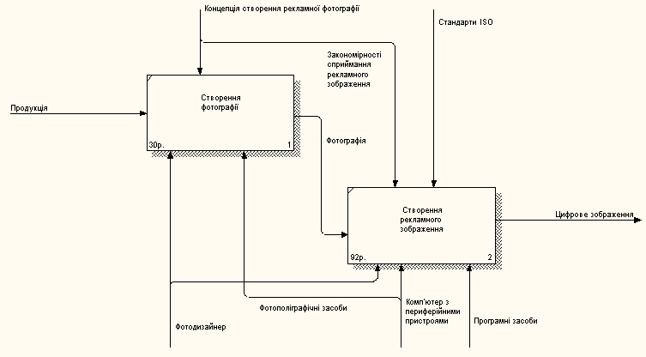
Черговим кроком буде створення декомпозиції роботи "Розробка банерної та web-реклами" (назву робіт та їх властивості наведено ν табл. 8)
Таблиця 8 Роботи діаграми декомпозиції А13

Activity Name | Activity Definition
Створення web-сайту | Створення web-сайту компанії
Створення банеру | Створення банеру з рекламними гаслами. При натисканні на нього у вікні браузера користувача завантажується web-сайт компанії
Банер являє собою прямокутне графічне зображення у форматі GIF чи JPG. Банер міститься на сторінці web-видавця і має гіперпосилання на сервер рекламодавця. Характеристикою банера є відношення кількості натискань на банер до кількості його показів.
У банерах використовується:
- анімація - для збільшення ефекту рекламного повідомлення та привернення уваги потенційного клієнта;
- зображення - для привернення уваги користувача і доповнення змісту рекламного гасла.
Для рекламних носіїв в Інтернеті використовується формула AIDA (attention, interest, desire, action), відома і в традиційній рекламі. Attention привернення уваги до рекламного звернення. Коли користувач не звертає уваги на рекламу впродовж перших секунд, то позитивні процеси відсутні і користь від такої реклами зводиться до нуля. На стимуляцію уваги впливає місце розташування носія і саме рекламне звернення. Interest - зацікавленість у рекламі. Мета - утримати увагу і зацікавити користувача за той час, протягом якої його погляд звернутий на рекламу. Особливе значення має виконання і рекламний креатив - апеляція до аудиторії. Desire - стимуляція бажання в аудиторії скористатися рекламованою пропозицією. Action - дія. У більшості випадків - це клацання "мишкою" і перехід на сайт рекламодавця та всі наступні дії (включаючи покупку тощо).
Web-дизайнер програмними засобами створює web-сайт, використовуючи вже створене цифрове зображення та рекламний текст. При цьому враховується як основні стандарти і вимоги до створення оболонки web-сайту, так й сама ідея подання та психологічні важелі впливу на сприймання web-реклами.
Банермейкер, беручи за основу стандарти зі створення банерів, розробляє банер, використовуючи всі можливості побудови банерів. При цьому необхідно також ураховувати закономірності сприймання банерної реклами цільовою аудиторією для підвищення впливу реклами.
Отже, простежимо вплив стрілок діаграми декомпозиції А2 на роботи (назви стрілок, їх властивість і вплив наведено у табл. 9).
Таблиця 9 Стрілки до діаграми декомпозиції А13

Arrow Name | Arrow Definition |  | Arrow Source Type |  | Arrow Dest
Концепція ство-  рення та законо-  мірності сприй-  мання web-рек-  лами | Концепція створення  рекламної web-сторі-  нки та психологічні  особливості сприйма-  ння web-реклами цільовою аудіторією |  | Control |  | Створення web-  сайту
Закономірності  сприйняття обо-  лонки web-сайту | Психологічні особли-  вості сприймання рек-  ламного web-сайту потенційними клієнтами |  | Control |  | Створення web-  сайту
Закономірності  сприйняття банер-  ної реклами | Психологічні особли-  вості сприймання рек-  ламного web-дизайну користувачами мережі |  | Control |  | Створення банера
Стандарти до  оболонки web-  сайту | Основні стандарти до  формату і розміру рек-  ламних носіїв |  | Control |  | Створення web-  сайту
Банерні стандарти | Основні стандарти до розміру, формату, ані-  мації банерів |  | Control |  | Створення банера
Цифрове  Ізображення | Перетворене фотогра-  фічне зображення у цифровий формат за допомогою графічних програм |  | Input |  | Створення web-  сайту
Рекламний текст | Текст, який рекламує  компанію, її продукцію |  | Input |  | Створення web-  сайту
Рекламні гасла | Гасла, що запрошують  потенційного клієнта  або зайти на web-сайт компанії, або ознайомитись із продукцією, що рекламується | Input |  | Створення банера
Web-дизайнер | Фахівець зі створення  web-сайту компанії з врахуванням всіх особ-  ливостей сприйняття реклами потенційними  клієнтами | Mechanism |  | Створений web-  сайту
Банермейкер | Фахівець зі створення рекламного банера | Mechanism |  | Створення банера
Середовище  програмування | Гіпертекстові системи  та мови програмування  гіпертексту, web-технології тощо | Mechanism |  | Створення web-  сайту
Середовище  програмування | Гіпертекстові системи  та мови програмування гіпертексту, web-технології тощо | Mechanism |  | Створення банера
Web-сайт | Готовий рекламний  web-сайт | Output |  | Створення web-сайта
Банер | Готовий банер із рек-  ламними гаслами | Output |  | Створення банера і

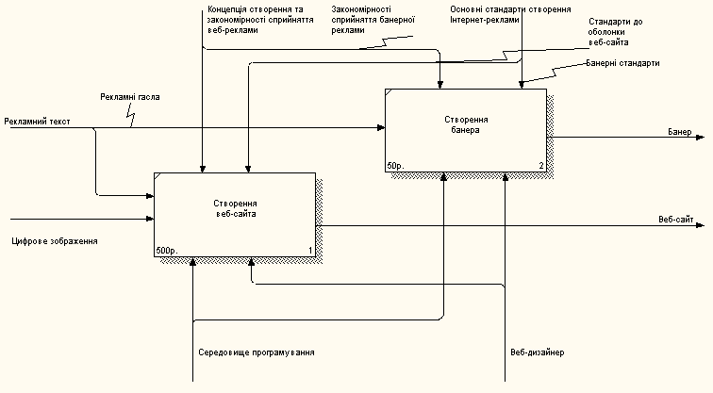
На цьому ми завершили декомпозицію роботи "Створення web-реклами" вглибину.
Приступимо до декомпозиції роботи "Розміщення web-реклами в Інтернеті". У всесвітній мережі існує декілька типів Інтернет-площадок для розміщення web-реклами: хостинг провайдера Інтернет-послуг; пошукові системи та каталоги; спеціалізовані та рекламні мережі тощо.
Діаграма декомпозиції А2 має три роботи (назву робіт та їх властивості наведено в табл. 10).
Таблиця 10 Роботи діаграми декомпозиції А2

Activity Name | Activity Definition
Розміщення web-сайту  на хостингу провайдера | Розміщення рекламного web-сайту компанії на  сервері провайдера Інтернет-послуг
Розміщення банерів на  рекламних мережах | Розміщення рекламного банера компанії на  рекламних мережах Інтернет
Розміщення на пошуко-  вих системах, каталогах | Розміщення рекламного банера, посилання на  web-сайт компанії на різних пошукових  системах, тематичних каталогах, web-сайтах ι  партнерів тощо
На вибір будь-якої Інтернет-майданчика для розміщення на ньому рекламного носія впливають: кошторисна політика, рейтинг, технологічна платформа та можливості web-ресурсів, можливість незалежного аудиту та експертизи ревізійними службами Інтернет-агентств, що дозволяє неупереджено відстежувати і аналізувати проведення рекламної компанії в мережі.
Розглянемо деякі моменти кошторисної політики:
Фіксована плата (Flat Fee Advertising). Розміщення реклами без обліку кількості показів і натискань. Багато web-провайдерів прагнуть розмістити банер рекламодавця на одній чи декількох своїх сторінках, беручи за це фіксовану плату на місяць. Вартість залежить від відвідуваності сторінок, тематики сервера, розташування реклами на сторінці.
СРМ (Cost per thousand, Μ - римська цифра "тисяча"). Вартість за тисячу показів реклами (є найбільш поширеною ціновою моделлю в мережі). Плата береться за кількість показів, підрахунок яких веде програма. Система вважає, показ був здійсненим, якщо браузер користувача завантажував банер, але сам користувач його так і не побачив .
СРС (cost per click). Вартість за тисячу натискань на банер. Цінова модель, при якій рекламодавець платить безпосередньо за натискання на свою рекламу.
СР (cost per visitor). Вартість за тисячу відвідувачів. Дана цінова модель аналогічна СРС, але набагато складніше піддається підрахунку (облік може вестися лише з боку рекламодавця) а тому найменш розповсюджена.
СРА (cost per action). Цінова модель, за якою рекламодавець проводить розрахунок із видавцем, що розмістив рекламу, за конкретні дії залучених відвідувачів.
Розглянемо декілька Інтернет-платформ на яких можна розмістити рекламу web-сайту й банер компанії:
- Розміщення web-сайту на потужних Інтернет-серверах (провайдери Інтернет-послуг).
- Розміщення банерів на рекламних мережах.
- Розміщення банерів і посилань на сайт рекламодавця на пошукових системах, каталогах/
Сервісні послуги провайдерів передбачають: розміщення сайту рекламодавця на web-серверах, залучення відвідувачів, які цікавляться тими товарами і послугами, що представлені на сайті замовника; реєстрування у пошукових системах і каталогах; розміщення посилань на ресурс замовника на вже "розкручених" і добре відвідуваних сайтах із даної тематики.
До розміщення web-документа підписується договір, про реєстрацію й сервісне обслуговування. На основі вимог щодо динамічної оболонки web-сайту подається вже готовий web-документ (розроблений за участю персоналу рекламного відділу).
Найчастіше рекламодавці, крім сервісних послуг, що надають Інтернет-провайдери, самі розміщують свої банери на інших площадках всесвітньої мережі.
Резюмуючи сказане, простежимо як впливають стрілки діаграми декомпозиції А2 на роботи (назви стрілок, їх властивість і вплив наведено у табл. 11).
Таблиця 11
Стрілки до діаграми декомпозиції А2

Arrow Name |  |  | Arrow Definition | Arrow Source Type |  | Arrow Dest
Договір про розміщення посилань на пошукових ресурсах | Правовий документ, що регламентує діяльність замовника і пошукової системи |  |  | Control |  | Розміщення на пошукових і тематичних серверах
Договір про розміщення банера в рекламних мережах | Правовий документ, що регламентує діяльність замовника з адміністрацією рекламних мереж |  |  | Control |  | Розміщення банерів у рекламних! мережах
Правові  документи,  договори | Правові документи, до-  говори, які регла-  ментують та регулюють взаємовідносини рекламодавця з провайдером Інтернет-послуг |  |  | Control |  | Розміщення web-  сайту на хостингу  провайдера
Вимоги до  динамічної оболонки web-сайту |  | Рекомендації щодо  форм, розмірів та скриптів динамічної оболонки web-сайту |  |  | Control |  | Розміщення web-  сайту на хостингу провайдера
Вимоги до  розміщення web-посилань |  | Рекомендації щодо  конфігурацій, розмірів, форматів web-посилань при розміщенні на Інтернет-платформах |  |  | Control |  | Розміщення на по-  шукових і тематичних серверах
Вимоги до  розміщення банерів |  | Рекомендації щодо ко-  нфігурацій, розмірів, форматів банерів при розміщенні у рекламних мережах |  |  | Control |  | Розміщення банерів  у рекламних мережах
Банер |  | Готовий банер із рекламними гаслами |  |  | Input |  | Розміщення банерів у рекламних мережах
Розміщення на по
шукових і тематичних серверах
Web-сайт |  | Готовий рекламний web-сайт |  |  | Input |  | Розміщення банерів у рекламних мережах
 |  |  |  |  |  |  | Розміщення на пошукових і тематичних серверах
Програмні та апаратні засоби web-сервера |  | Комп'ютерне обладнання та програми web-сервера для захисту та експлуатації інформаційних, програмних, апаратних ресурсів |  |  | Mechanis |  | Розміщення web-сайту на хостингу провайдера
Модератор |  | Фахівець із реєстрації і розміщення web-посилань тематичному каталозі (за тематикою сайту) |  |  | Mechanism |  | Розміщення на пошукових і тематичних серверах '
Посилання на  web-сайт | URL-сторінки компанії-замовника |  |  |  | Output |  | Розміщення web-сай-  та на хостингу провайдера
Посилання на  web-сайт |  |  |  |  | Input |  | Розміщення банерів  у рекламних мережах
Посилання на  web-сайт | URL-сторінки компанії-замовника |  |  |  | Input |  | Розміщення на  пошукових і тематичних серверах
Програми керування демонстрацією  банерів | Програмне забезпечення обробки запитів  CGI-банерних форм, автоматичного спостереження за заходами щодо забезпечення надійності системи |  |  |  | Mechanism |  | Розміщення на  пошукових систе-  мах, каталогах
Програми керування демонстрацією  банерів |  |  |  |  |  |  | Розміщення web-  сайту на хостингу  провайдера
Адміністрація  web-сервера | Адміністративний  персонал, що регулює  діяльність web-сервера |  |  |  | Mechanism |  | Розміщення web-  сайту на хостингу провайдера
Адміністрація  рекламної  мережі | Адміністративний персонал, що регулює  функціональну діяльність та кошторисну політику рекламної мережі |  |  |  | Mechanism |  | Розміщення банерів  у рекламних мережах
Рекламна  продукція | Результаті дії рекламної акції |  |  |  | Output |  | Розміщення банерів  у рекламних мережах
Рекламна  продукція |  |  |  |  |  |  | Розміщення на пошукових системах, каталогах
Рекламна  продукція |  |  |  |  |  |  | Розміщення web-  сайту на хостингу провайдера
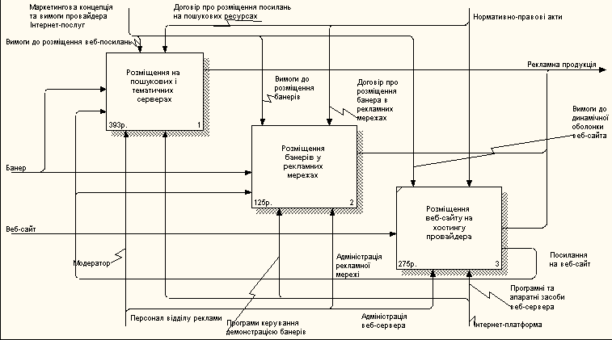
У всесвітньої мережі існують пошукові системи, тематичні каталоги і комбіновані системи. Тому робота "Розміщення на пошукових і тематичних серверах" розбивається, тобто проводиться декомпозиція А21 на відповідні роботи (назву робіт та їх властивості наведено в табл. 12).
Таблиця 12 Роботи діаграми декомпозиції А21

Activity Name | Activity Definition
Розміщення посилань у пошукових системах | Розміщення рекламного посилання на web-сайт компанії у пошукових системах
Розміщення банерів у тематичних каталогах | Розміщення рекламного банера на web-сайт компанії у тематичних каталогах
Розміщення посилань і банерів у комбінованих системах | Розміщення рекламного банера і (або) посилань на web-сайт компанії у комбінованих системах
Пошукові системи (search engines) складаються з трьох основних частин:
- Spider (Crawler, Bot, Robot) - програма, для перегляду webсторінки, зчитування (індексування) цілком чи частково їхнього вмісту і переходу за посиланнями на наступні сторінки. Spider через визначені періоди часу (наприклад, кожен місяць) індексує сторінку знову.
- Усе, що знаходить і зчитує програма Spider, потрапляє в індекси пошукової системи. Індекси системи являють собою величезний банк інформації, де зберігаються текстові копії всіх сторінок, які відвідувались і були проіндексовані програмою.
- Програма, відповідно до запиту користувача, переглядає індекси пошукової системи і видає в порядку убування релевантності знайдені документи (інформацію).
Тематичні каталоги чи директорії (directories). Реєстрація в каталогах цілком залежить від людей - модераторів даної системи. Каталог має тематичні підкаталоги, які, у свою чергу, можуть поділятися на більш дрібні піддиректорії тощо. Оскільки реєстрація здійснюється людиною, а не програмою, то пошук у каталозі дає більш релевантні результати, ніж у пошукових системах. Для реєстрації в каталозі необхідно послати заявку із зазначенням розділу, в який планується розміщення сторінки, скласти короткий опис сайту і список ключових слів для пошуку сторінки в каталозі.
Комбіновані системи (гібриди). Деякі пошукові системи мають каталог. Відповідно індекси для самої пошукової системи знаходяться програмою Spider, а каталог поповнюється модераторами системи.
Основні характеристики пошукових систем: кількість унікальних користувачів пошукової системи за день, місяць; кількість запитів до пошукової системи за день; розмір пошукової системи; кількість індексуючих сторінок за день; період відновлення сторінки в індексах; поява в індексах після реєстрації; глибина індексування; підтримка фреймів, imageMaps; можливість перевірки сторінки на наявність у індексах; можливість перевірки на наявність посилань з інших сторінок.
Отже, простежимо, як впливають стрілки діаграми декомпозиції А21 на роботи (назви стрілок, їх властивість і вплив наведено у табл. 13).
Таблиця 13 Стрілки до діаграми декомпозиції А21

Arrow Name |  | Arrow Definition | Аггоw Source Туре |  | Arrow Dest і
Вимоги до тема-  тичної розбивки |  | Рекомендації щодо  конфігурацій, розмі-  рів, форматів банерів при розміщенні у  тематичних каталогах | Control |  | Розміщення ба-  нерів у тематич-  них каталогах
■ Вимоги до ін-  дексів систем |  | Рекомендації щодо  конфігурацій, розмі-  рів, форматів webпосилань при розміщенні у пошукових системах |  |  | Розміщення по- !  силань у пошу-  кових системах J
Вимоги до інде-  ксів і тематич-  них каталогів |  | Рекомендації щодо  конфігурацій, розмі-  рів, форматів web-  посилань та банерів при розміщенні у комбінованих системах |  |  | Розміщення по-  силань і банерів  у комбінованих  системах
Договір про роз-  міщення у тема-  тичних катало-  гах |  | Правовий документ,  що регламентує діяль-  ність замовника и  адміністрації тематичних каталогів | Control |  | Розміщення ба-  нерів у тематич-  них каталогах
Договір про роз-  міщення у пошу-  кових системах |  | ■ ■ ■ — - ■■  Правовий доклумент,  що регламентує діяль-  ність замовника и адміністрації пошукової системи | Control |  | Розміщення по-  силань у пошу-  кових системах
Договір про роз-  міщення у ком-  бінованих сис-  темах |  | Правовий документ,  що регламентує діяль-  ність замовника й  адміністрації комбінованої системи | Control |  | Розміщення по-  силань і банерів  у комбінованих  системах
Банер | Готовий банер із рек-  ламними гаслами |  |  | Input |  | Розміщення по-  силань і банерів у комбінованих системах
Банер | Готовий банер із рек-  ламними гаслами |  |  | Input |  | Розміщення ба-  нерів у тематичних каталогах
Посилання на  web-сайт | URL-сторінки компа-  нії-замовника |  |  | Input |  | Розміщення по-  силань у пошукових системах  силань і банерів у комбінованих системах
Spider | Програма, що індексує  web-сторінки, перехо-  дить за посиланнями, знайденими на даній  сторінці |  |  | Mechanism |  | Розміщення по-  силань у пошу- ι  кових системах  Розміщення по-  силань і банерів у комбінованих системах
Модератор | Фахівець із регістрації  і розміщення web-  посилань на тематич-  ному каталозі (за тематикою сайту) |  |  | Mechanism |  | Розміщення по-  силань і банерів  у комбінованих  системах  Розміщення ба-  нерів у тематич- ι них каталогах
Рекламна  продукція | Результати рекламної  акції |  |  | Output |  | Розміщення ба-  нерів у тематичних каталогах  Розміщення по-  силань у пошу- кових системах  Розміщення по-  силань і банерів у комбінованих  системах

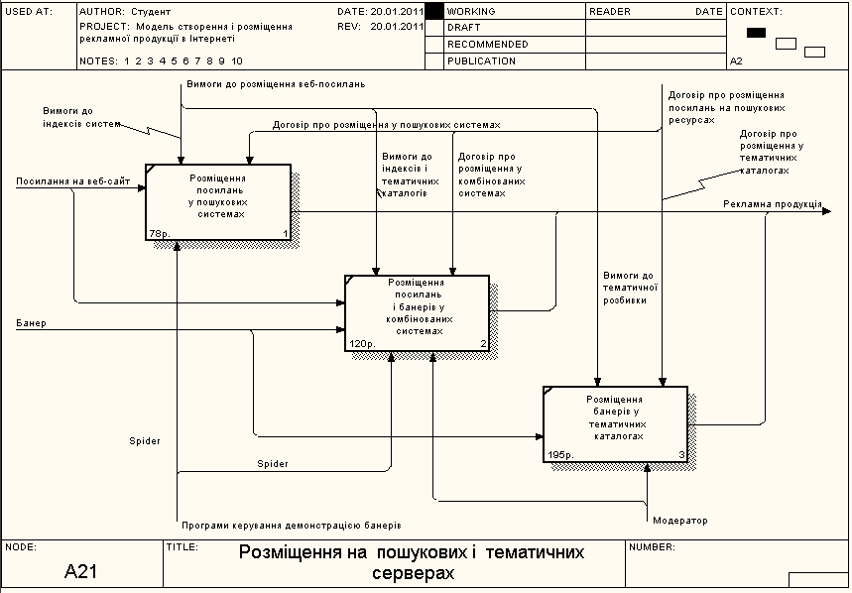
категорії банерної мережі, на яких він планує показ своїх банерів; визначати інтенсивність та фокусування показів; змінювати банери і переглядати звіти про рекламу в режимі реального часу. Все це можливо завдяки захищеному паролем інтерфейсу на акаунті системи, наданому рекламодавцю.
Банерообмінні мережі можна сегментувати за наступними ознаками:
Загальні - приймаються сайти за будь-якою тематикою;
Тематичні - включають тільки сайти заданої тематики;
Регіональні - поєднують ресурси визначеного регіону (від міста до області). Ресурси можуть бути або присвячені даному регіону, або об'єднувати творців цього регіону.
З урахуванням вищенаведених типів рекламних мереж розбиваємо роботу "Розміщення банерів на рекламних мережах" на відповідні роботи (назву робіт та їх властивості наведено в табл. 14; назви стрілок, їх властивість і вплив - у табл. 15).
Таблиця 14 Роботи діаграми декомпозиції А22

Activity Name | Activity Definition
Розміщення банера у  спеціалізованих  мережах | Розміщення рекламного банера і (або) web-  посилань на сайт компанії у спеціалізованих  мережах для підвищення ефективності  рекламної акції
Розміщення банера в  банерообміній мережі | Розміщення рекламного банера і (або) web-  посилань на сайт компанії у банерообмінній  мережі для підвищення ефективності рекламної  акції
Таблиця 15 Стрілки до діаграми декомпозиції А22

Arrow Name | Arrow Definition | Arrow Source Type | Arrow Dest
Вимоги до розміщення банерів | Рекомендації щодо конфігурацій, розмірів, форматів банерів при розміщенні у рекламних мережах | Control | Розміщення банера у спеціалізованих мережах
Вимоги до розміщення банерів |  | Control | Розміщення банера в банерообмінній мережі
Договір про розміщення банера в  рекламних мережах | Правовий документ, що регламентує діяльність  замовника і рекламної мережі | Control | Розміщення банера у спеціалі-  зованих мережах
Договір про розміщення банера в рекламних мережах | Правовий документ, що регламентує діяльність замовника і рекламної мережі | Control | Розміщення банера в банерообмінній мережі
Банер | Готовий банер із  рекламними гаслами | Input | Розміщення ба-  нера ν спещалізованих мережах
Банер | Готовий банер із  рекламними гаслами | Input | Розміщення ба-  нера в банерооб- : мінній мережі
Посилання на  web-сайт | URL сторінки компа-  нії-замовника | Input | Розміщення ба-  нера у спеціалізованих мережах
Посилання на  web-сайт | URL сторінки компа-  нії-замовника | Input | Розміщення банера в банерооб-  мінній мережі
Адміністрація рекламної мережі | Адміністративний персонал, що регулює функціональну діяль-  ність та кошторисну політику рекламної мережі | Mechanism | Розміщення банера у спеціалізованих мережах
Програми керування демонстрацією банерів | Програмне забезпечення з обробки запитів CGI банерних форм, автоматичного спостереження за заходами щодо забезпечення на-  дійності системи | Mechanism | Розміщення банера в банерообмінній мережі
Програми керування демонстрацією банерів |  | Mechanism | Розміщення ба-  нера у спеціалізованих мережах
Рекламна продукція | Результати рекламної акції | Output | Розміщення банера в банерообмінній мережі
Рекламна продукція | Результати рекламної акції | Output | Розміщення ба-  нера у спеціалізованих мережах
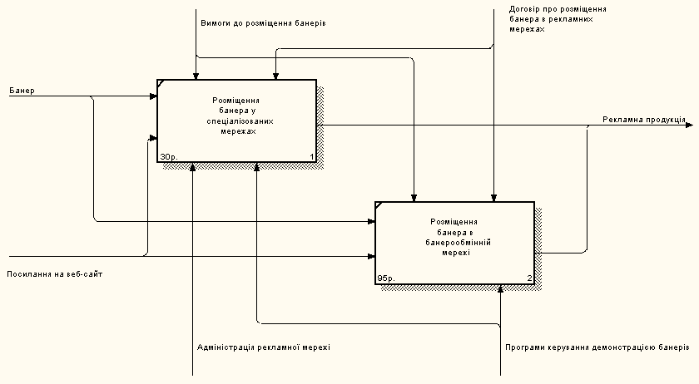
На цьому завершено деталізацію планування і розміщення рекламної акції умовної компанії умовного продукту у всесвітній мережі Інтернет.
Наступним кроком буде створення діаграми дерева вузлів. У пункті меню Diagram вибрати команду ADD/Node Tree (рис. 3).
У діалоговому вікні необхідно ввести ім'я діаграми дерева вузлів, глибину дерева - Number of Levels (у нашому випадку 5). Ім'я дерева вузлів за замовчуванням збігається з ім'ям роботи верхнього рівня, а номер діаграми автоматично генерується як номер вузла верхнього рівня.
За замовчуванням нижній рівень декомпозиції має вигляд списку, інші роботи - прямокутників. Для відображення всього дерева у вигляді прямокутників варто вибрати опцію Bullet Last Level.
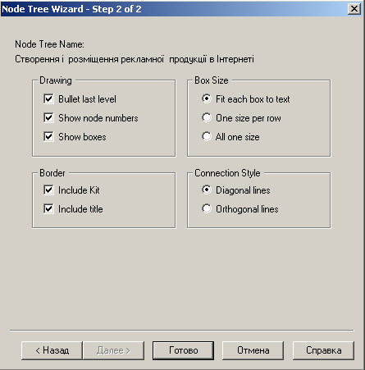
Рис. 3. Діалогове вікно настройки діаграми дерева вузлів
Після натискання на кнопку ОК діаграма дерева вузлів матиме вигляд, як на рис. 4.
При проведенні вартісного аналізу в BPwin задаються одиниці виміру часу і грошей: меню Model/Model Propernes, вкладка ABC Units (рис. 5). Якщо у списку Currency description відсутня необхідна валюта (наприклад, гривня), її можна додати. Також можна додати і символ валюти у вікні Symbol. Діапазон виміру часу в списку Unit ofmeasurment задається від секунд до років.
Потім описуються центри витрат (Cost Centers). Для внесення центрів витрат необхідно викликати діалог Cost Center Dictionary (меню Edit/ABC Cost Center, табл. 16).
Кожному центру витрат варто дати докладний опис у вікні Definition. Список центрів витрат упорядкований. Порядок у списку можна змінювати за допомогою стрілок, розташованих праворуч від списку. BPwin зберігає інформацію про стандартний звіт у файлі BPWINRPT.INI, інформація про центри витрат зберігається у вигляді покажчиків, тобто зберігаються не назви центрів витрат, а їхні номери.
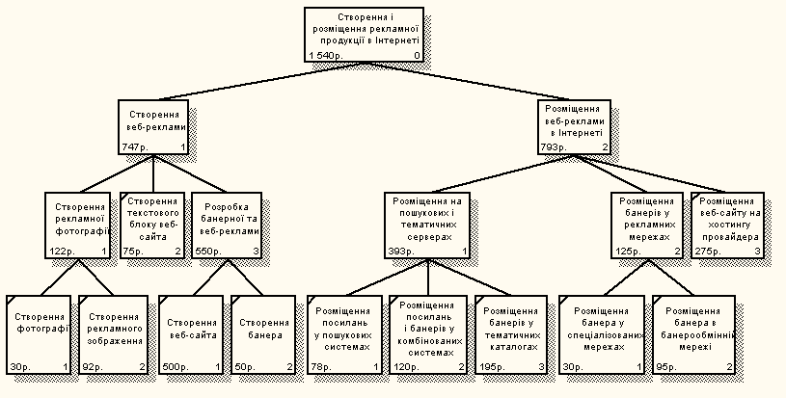
Рис· 4. Діаграма дерева вузлів
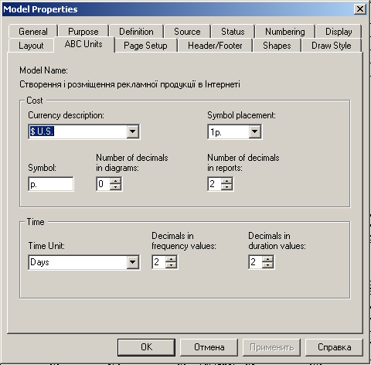
Рис. 5, Настроювання одиниць виміру валюти і часу
Таблиця 16 Центри витрат ABC

Cost Centers | Definition
Робоча сила | Витрати, пов'язанні з оплатою роботи спеціалістів  даної галузі
Бюджет рекламної акції | Витрати, пов'язанні з оплатою по договорах за проведення рекламної компанії за допомогою  всесвітньої мережі їнтернет
Для занесення вартості роботи (для кожної роботи на діаграмі декомпозиції) слід клацнути правою кнопкою "мишки" по роботі, вибрати Cost Editor у спливаючому меню (рис. 6). У вкладці Costs діалогу IDEF0 Activity Properties вказується частота проведення даної роботи в рамках загального процесу (вікно Frequency) і тривалість (Duration). Потім слід вибрати у списку один із центрів витрат і у вікні Cost задати його вартість. Аналогічно призначаються суми в кожному центрі витрат, тобто задається вартість кожної роботи для кожної статті витрат. Якщо в процесі призначення вартості виникає необхідність внесення додаткових центрів витрат, діалог Cost Center Editor викликається прямо з діалогу IDEF0 Activity Properties відповідною кнопкою.
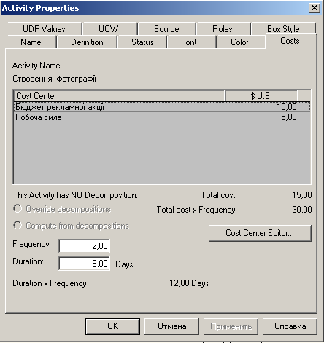
Рис. 6. Вкладка Costs діалогу IDΕF0 Activity Properties
Для відображення вартості кожної роботи у нижньому лівому кутку прямокутника оберіть у меню Model/Model Properties. У вкладці Display увімкніть опцію ABC Data.
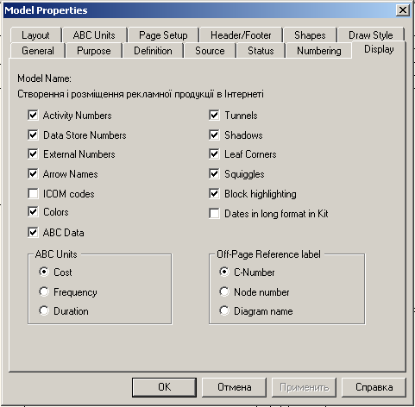
Рис. 6. Вкладка Display діалогового вікна Model Properties
Для відображення частота або тривалості роботи необхідно вибрати відповідний перемикач у групі ABS Units.
У нашому прикладі була вирахувана вартість створення web-сторінок, рекламного банера та послуги з розміщення реклами на Інтернет-платформах за рік. За допомогою діаграми дерева вузлів можна побачити загальну вартість проекту (рис. 4, де вартість кожної роботи наведена у нижньому лівому кутку прямокутників).
Стандартний звіт - комбінація перемикачів, прапорців та інших елементів керування діалогу в діалоговому вікні будь-якого вбудованого шаблону, що запам'ятовується системою. Для створення власного стандартного звіту необхідно задати опції звіту, ввести ім'я звіту в полі списку і клацнути по кнопці New. BPwin зберігає інформацію про стандартний звіт у файлі BPWINRPT.INI. Усі визначення цього файлу зберігаються у вигляді покажчика і тому доступні тільки з “рідної” моделі. Стандартний звіт можна змінити (кнопка Update) чи видалити (кнопка Delete).
Щоб створити звіт з інформацією про контекст моделі, необхідно в рядку меню Reports вибрати команду Model Report (рис. 8).
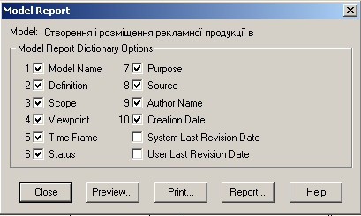
Рис. 8. Діалогове вікно Model Report
Для відображення інформації у звіті слід вибрати відповідні поля в діалоговому вікні. Після натискання на кнопці Preview буде відображена обрана інформація в діалоговому вікні Model Report Preview (рис. 9).
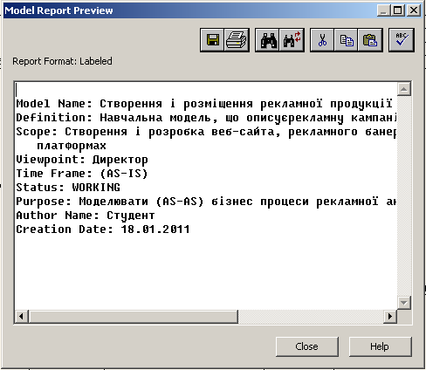
Рис. 9. Діалогове вікно Model Report Preview
Для створення звітів Diagram Report, Diagram Object Report, Activity Cost Report, Arrow Report, Data Usage Report, Model Consistency Report
необхідно в рядку меню Reports вибрати відповідні команди. Побудова цих звітів аналогічна звіту Model Report.
ІНДИВІДУАЛЬНІ ЗАВДАННЯ
Для виконання індивідуального завдання розглянемо наступну модель.
Деяке приватне товариство з обмеженою відповідальністю орендує на хімічному заводі ділянку землі разом із приміщенням (або на ділянці побудував свої виробничі споруди). Виробничим процесом такого підприємства є виготовлення конкурентоспроможної лакофарбової продукції з подальшим просуванням виробів на вітчизняний ринок та завоювання цільової аудиторії закордонного ринку. Для виготовлення якісної продукції за найсучаснішими технологіями товариство придбало новітнє імпортне устаткування. Сировину хтя своєї діяльності підприємство частково закуповує на ринку, частково - у орендатори. Виробничий процес відбувається у два етапи:
- виробляється напівфабрикат для хімічного заводу. Той у свою чергу на старому обладнанні перероблює напівфабрикат на якісну продукцію і реалізовує на ринку збуту під своїм торговельним знаком;
- виробляється готова конкурентоспроможна лакофарбова продукція для реалізації на світовому і вітчизняному ринку під своєю торговельною маркою.
При створенні брендингу підприємства, для формування зорових асоціації з продукцією компанії у споживача, розробляється оригінальний фірмовий стиль, товарний знак і девіз (сюди належить також формування зовнішньої привабливості товару, маркірування й дизайн упаковки).
Для успішної експансії товару на внутрішній і зовнішній ринки проводиться аналіз і маркетингові дослідження: сегменту ринків; ступеня конкуренції й кошторисної політики, що проводиться на даний час конкурентами; життєвого циклу продукції; поведінки, думки і мотивації споживача; соціологічних, геополітичних, демографічних, економічних характеристик та перспективності ринків збуту.
Далі розробляється маркетингова мета, що спрямована на зміну долі продукції на цільовому ринку; масштаб проведення рекламної акції з визначенням реальних часових рамок; кошторисна політика компанії з урахуванням кошторисної політики конкурентів.
На підставі цих даних визначається структура формування бюджету для закупівельної діяльності, проведення рекламної акції, розвитку й вдосконалення виробничого процесу та розробки нового виду продукції.
Реалізацію готового виробу приватне підприємство здійснює за кількома напрямами із залученням усіх типів маркетингових систем реалізації продукції.
Студентам пропонується спроектувати бізнес-процеси, що відбуваються в результаті діяльності товариства з обмеженою відповідальністю, засобами системного аналізу і проектування інформаційних систем Bpwin.
Варіант 1. Налагодження зв'язків із постачальниками сировини та закупівельна діяльність на ринку сировини.
Варіант 2. Виробничий процес виготовлення напівфабрикату.
Варіант 3. Виробничий процес виготовлення лакофарбової продукції.
Варіант 4. Реалізація продукції виробника на вітчизняному ринку через мережу магазинів.
Варіант 5. Маркетингове дослідження сегменту вітчизняного ринку лакофарбової продукції.
Варіант 6. Маркетингове дослідження ступеня конкуренції та кошторисної політики, яка проводиться на даний час конкурентами.
Варіант 7. Маркетингове дослідження поведінки, думки і мотивації споживача.
Варіант 8..Маркетингове дослідження економічних характеристик та перспективності ринку збуту.
Варіант 9. Створення і проведення рекламної кампанії на телебаченні.
Варіант 10. Створення і проведення рекламної кампанії на радіо.
Варіант 11, Створення і проведення зовнішньої рекламної кампанії.
Варіант 12. Створення і проведення рекламної кампанії за допомогою друкованих видань.
Варіант 13. Проведення рекламної акції шляхом оголошення підприємством конкурсів.
Варіант 14. Проведення e-mail маркетингу і реклами.
Варіант 15. Проведення PR-заходів із залученням цільової аудиторії та в Інтернеті.
Варіант 16. Проведення рекламної кампанії через спеціалізовані виставки.
Варіант 17. Проведення рекламної кампанії шляхом залучення до гучних масових акцій.
Варіант 18. Маркетингове дослідження економічного ефекту від проведення рекламної акції в засобах масової інформації.
Варіант 19. Маркетингове дослідження економічного ефекту від проведення рекламної акції в Інтернеті.
Варіант 20. Маркетингове дослідження економічного ефекту від проведення PR-заходів із залученням цільової аудиторії та в Інтернеті .
Варіант 21. Маркетингове дослідження економічного ефекту від проведення рекламної кампанії за допомогою друкованих видань.
Варіант 22. Маркетингове дослідження економічного ефекту від проведення гучних масових акцій і конкурсів, оголошених підприємством.
Варіант 23. Маркетингове дослідження економічного ефекту від проведення спеціалізованих виставок.
Варіант 24. Реалізація продукції виробника на світовому ринку.
Варіант 25. Реалізація продукції виробника через дилерську мережу.
СПИСОК ВИКОРИСТАНОЇ ЛІТЕРАТУРИ
- Вине И. Как сделать бизнес в Internet: Пер. с англ. - 3-е изд. - К.; М.; СПб: Диалектика, 1998. - 464 с: ил.
- КатернюкА.В. Современные рекламные технологии: коммерческая реклама: Учеб. пособие. - Ростов н/Д: Феникс, 2001. - 320 с.
- Маклаков СВ. BPwin и ERwin. CASE-средства разработки информационных систем. - М.: Диалог-МИФИ, 2000. - 256 с.
- Маклаков СВ. Моделирование бизнес-процессов с BPwin 4.0. - Μ.: Диалог-МИФИ, 2002. -224 с.
- Олигви Д. Откровения рекламного агента: Пер. с англ. - М.: АО-Финстатинформ, 1994. - 109 с.
- Сендидж Ч. Реклама: теория и практика: Пер. с англ. - М: Сирин; МТ-Преес, 2001.-620 с.
- Уолл Д и др. Использование World Wide Web. 2-е изд: Пер. с англ. - К.: Диалектика, 1997. - 432 с: ил.
- Хоникатт Дж. Использование Internet: Пер. с англ. - 3-е изд. - К.; М.; СПб: Издат. дом "Вильяме", 1998. - 272 с: ил.
- Яцюк О.Г., Романычева Э.Т. Компьютерные технологии в дизайне. Эффективная реклама. - СПб.: БХВ-Петербург. 2001. - 432 с: ил.

